Philips Elition光影磁共振

设备名称 | 数量 | 设备报价  /台(套) | 询价后价格  /台(套) | 设备生产厂商全称 | 是否获授权 | 报价厂商全称 | 报价有效期
Ingenia Elition S | 1 | 1300万元/套 | 1300万元/套 | 飞利浦医疗（苏州）有限公司 | 是 | 飞利浦（中国）投资有限公司 | 六个月

- Ingenia Elition S技术参数：
序号 | 参数名称 | 参数值 | 临床优势
1 | 孔径 | 70cm | 大孔径设计显著提升患者舒适度，减少幽闭恐惧感；便于肥胖患者、脊柱侧弯患者及需携带监护设备的重症患者检查；为介入操作和放疗定位提供充足空间，拓展临床应用范围
2 | 磁体长度（不含外壳） | 162cm | 短磁体设计大幅降低患者头端入磁体深度，显著减轻幽闭焦虑；提升头颈、脊柱等远端部位扫描的舒适性；便于儿童及老年患者配合，减少镇静需求；短磁体结构更利于科室空间布局与设备维护
3 | 相控阵射频同时并行接收独立通道数 | 全数字独立无限通道（>256） | 磁共振档次定位金标准，通道数越高越好。>256通道实现超高并行采集加速，大幅缩短扫描时间；支持超高密度线圈，提升全身各部位信噪比与分辨率；目前科研型3.0T磁共振必须在128通道以上，是高端科研与精准临床诊断的核心硬件基础
4 | 梯度场强 | 45mT/m | 零涡流梯度系统，满足神经、肿瘤、心脏等学科的精准诊断需求。光影零涡流梯度拥有业界最高的梯度线性度，从而为大范围成像、偏中心成像提供了强大的硬件保障。相比传统梯度，光影零涡流梯度实现了信噪比40%的提升，前所未有地实现了更高清的弥散成像。
5 | 梯度切换率 | 200T/m/s
6 | 射频源个数 | 2个 | 两个独立射频源可同时工作，实时个性化调节射频场，改善体部心脏图像，是超高场3T必备。  搭载了独有的MultiTransmit 4D四维多源发射技术，不仅是真正的多源射频发射技术，显著提升图像质量及扫描的安全性，而且能实现运动器官成像的动态射频调节，将3.0T运动器官（如心脏成像）带入全新时代。
7 | 射频放大器个数 | 2个
8 | 射频最大功率 | 2×18KW

- 临床效果：
基于dStream全数字无限通道射频系统、革新的零涡流梯度系统、精准双源射频系统、短轻磁体大孔径平台、高阶匀场等超高硬件基础，再搭载2D/3D压缩感知平台，可实现临床科研的极限突破：最高25000b值弥散、最高1024方向的DTI成像、最快18秒不打药冠脉成像、3DAPT酰胺质子转移成像等等突破。

- 经济学价值：
1.使用年限：10年
2.仪器设备的检测项目工作量及收费标准：
项目名称：磁共振扫描
每月工作量：2400人（80x30）
每个人次扫描所需平均时间：9分钟
收费标准：430元/人
3.年经济收入：约1240万元
4.年维修费用估计：120万元

- 参数对比表：
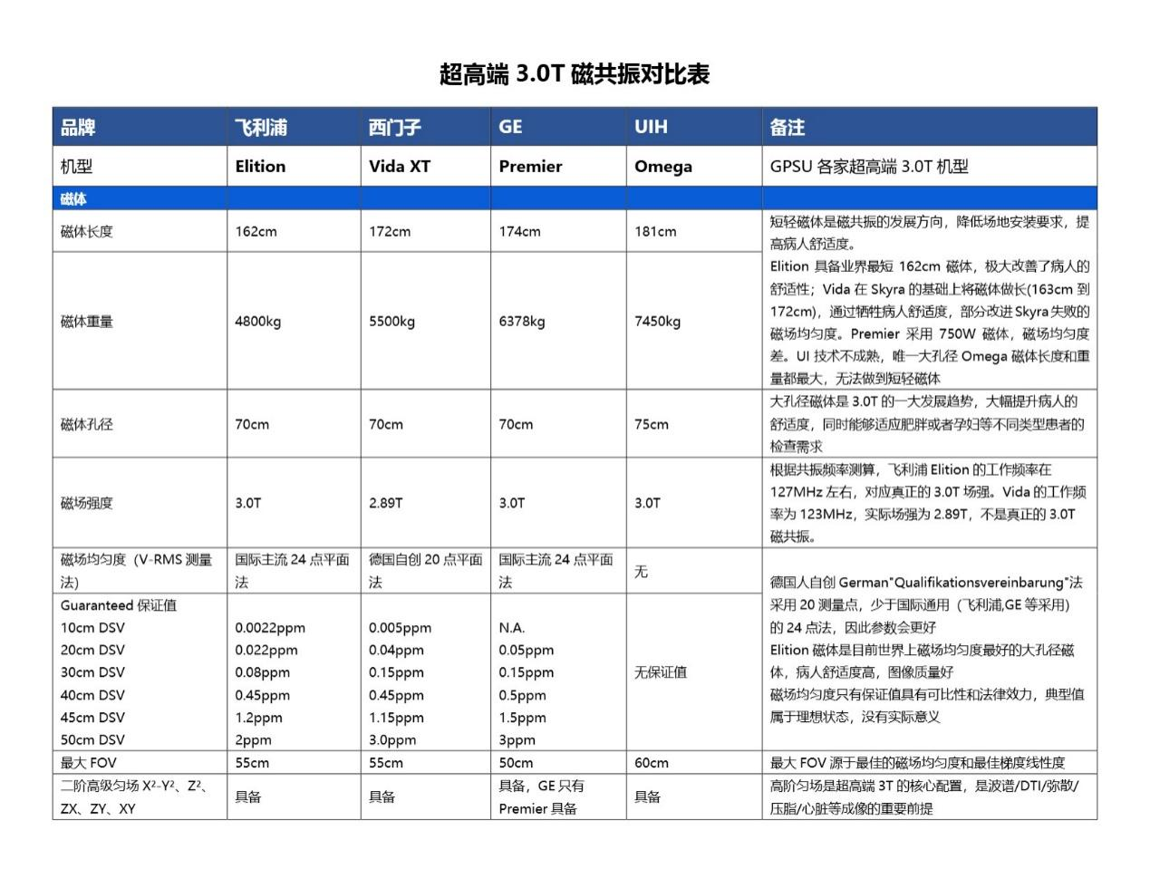
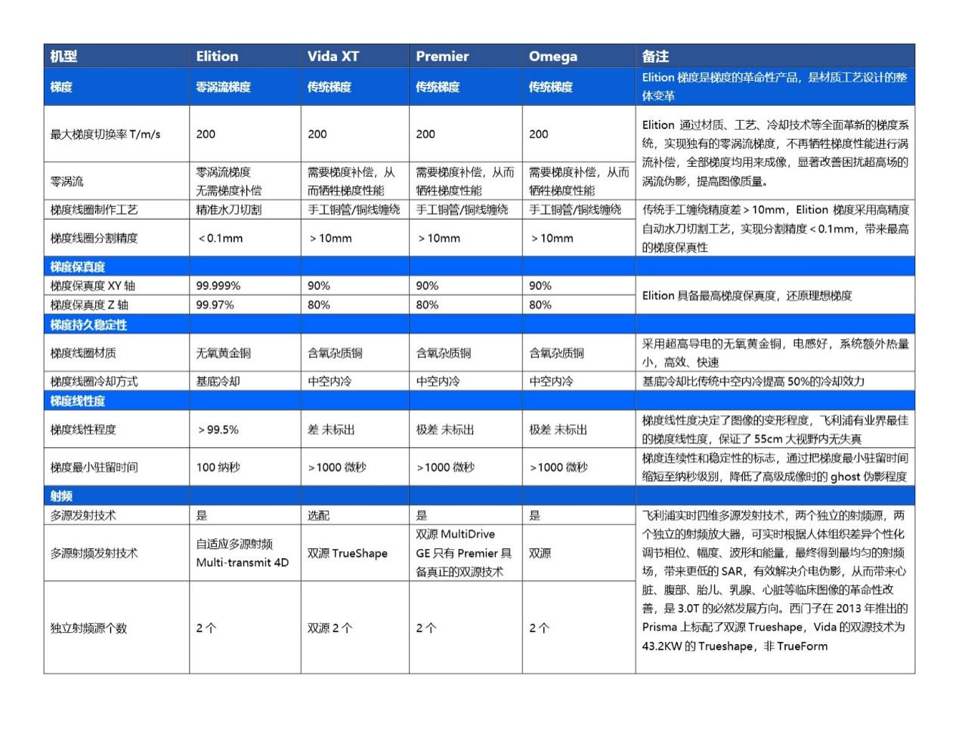
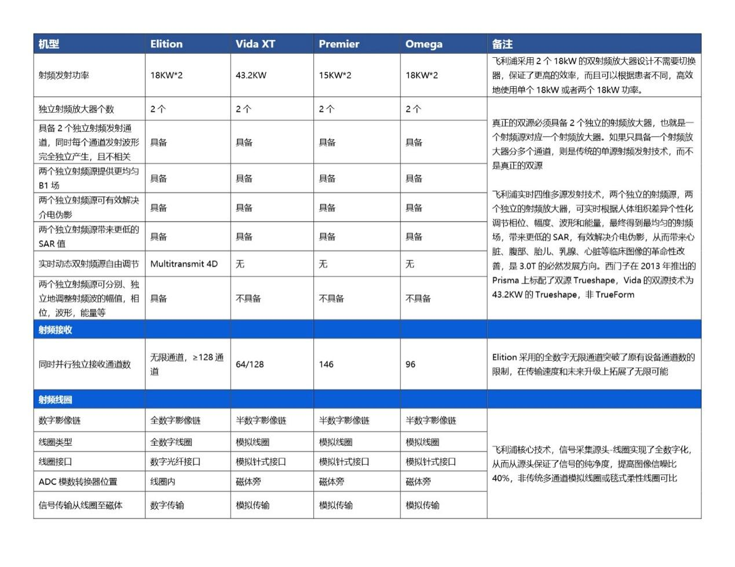
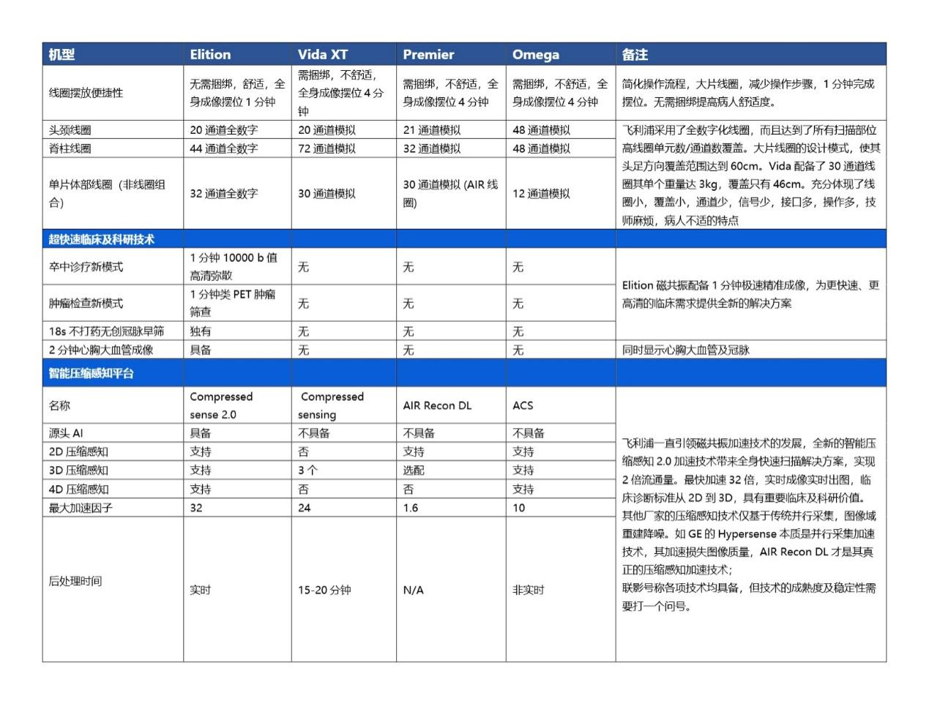

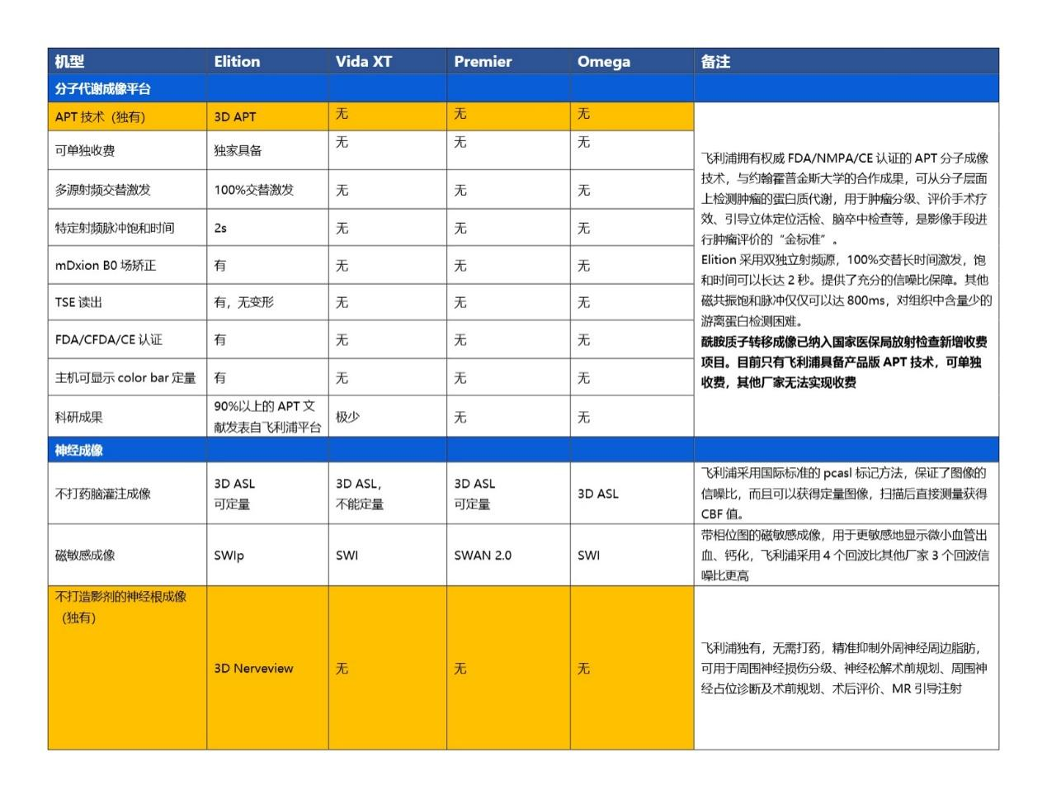
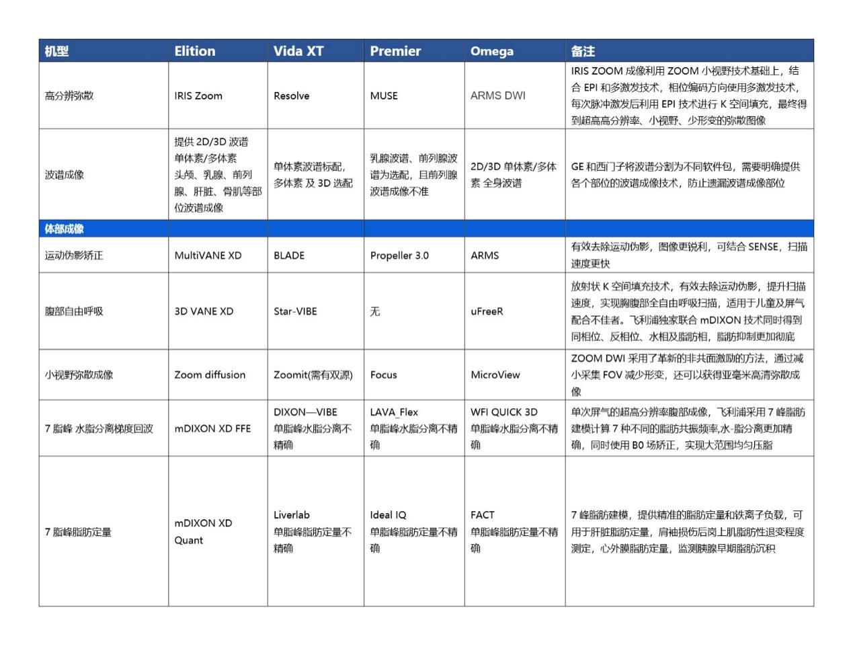

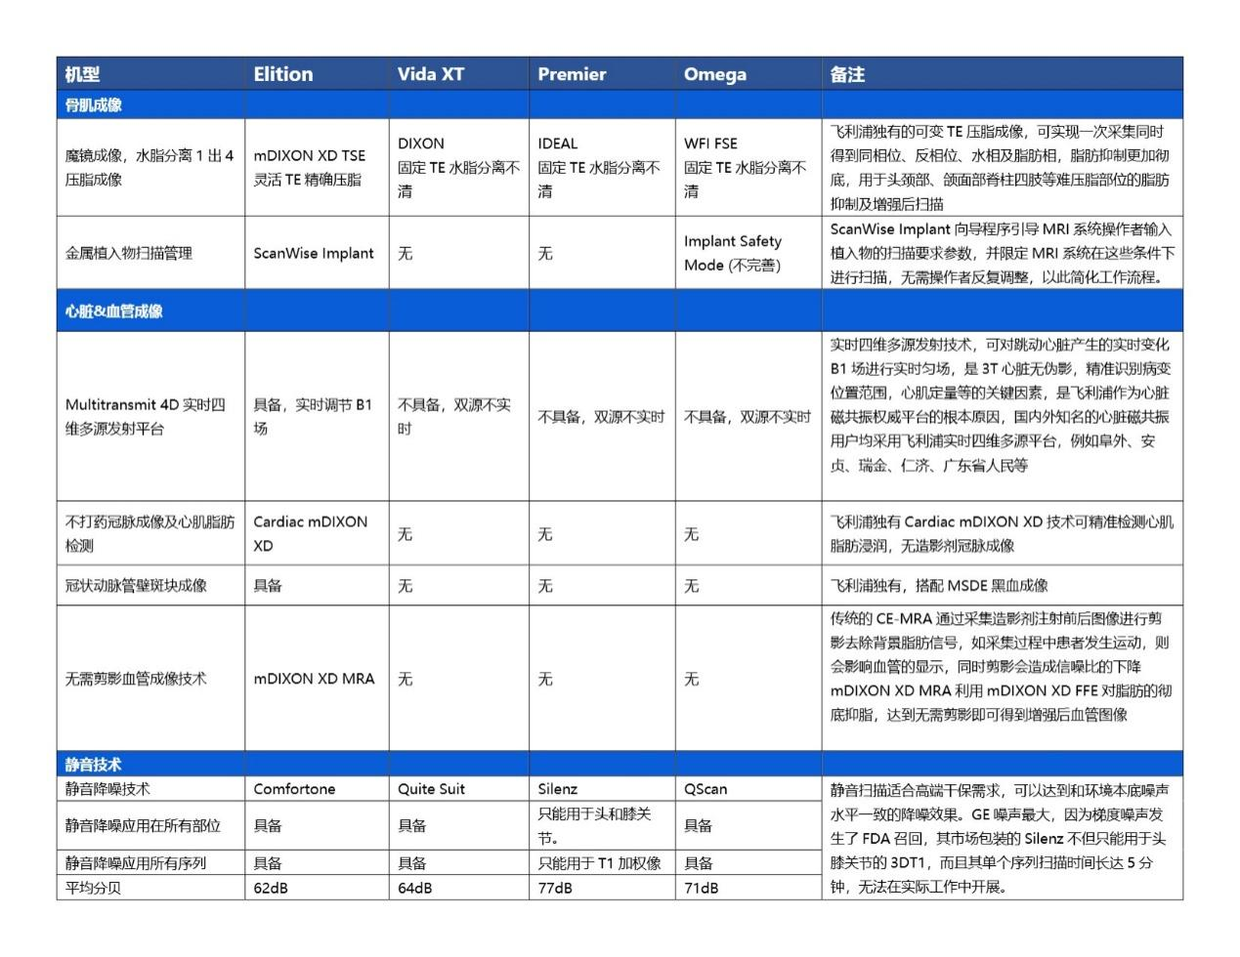
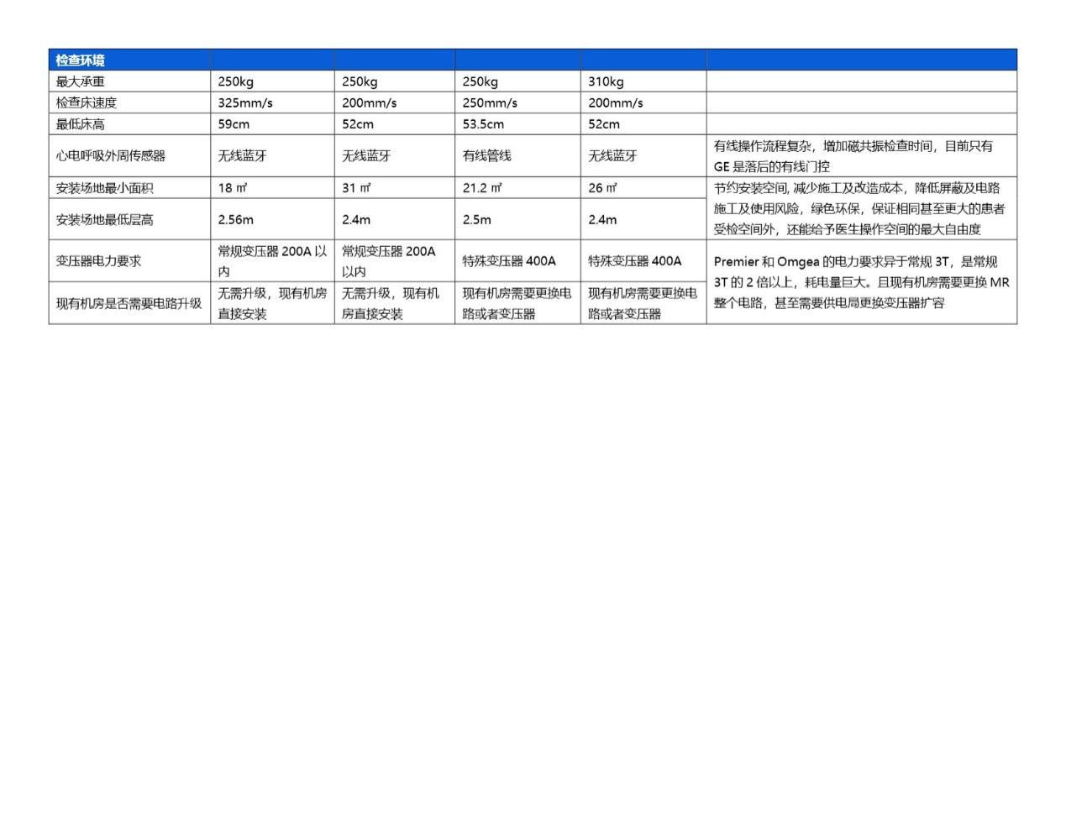

- 注册证
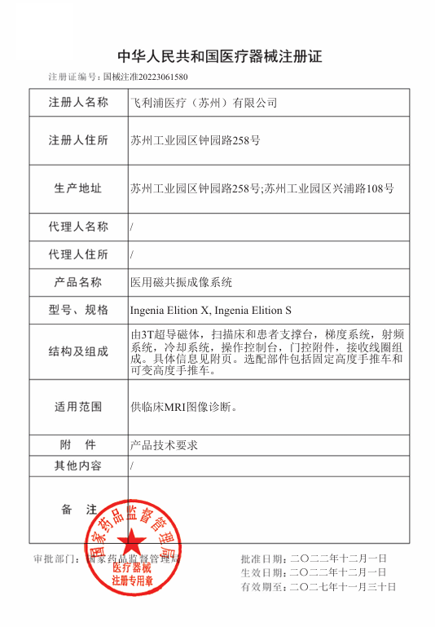
飞利浦Elition光影磁共振
主要特点：  - 零涡流梯度系统：重新定义梯度性能  采用传承于荷兰ASML光刻机的高精度水刀切割工艺，以反应堆级无氧黄金铜材质配合基底冷却技术，实现分割精度＜0.1mm（传统梯度100倍提升）。彻底消除涡流伪影，信噪比提升40%，同时具备业界最高的梯度线性度，为大范围成像和偏中心成像提供硬件保障，实现更高清的神经弥散和体部成像。  - MultiTransmit 4D四维多源发射技术  作为超高端3T必备技术，采用2个独立射频放大器实现14个维度动态自由调节，根本消除高场磁共振介电阴影，有效降低局部SAR值。相比西门子Vida（标配单源/选配双源）和GE Premier，飞利浦独有的实时动态双射频源调节技术显著提升脂肪抑制效果、信噪比与对比度，特别有利于心脏等运动器官成像及偏中心部位扫描。  - dStream全数字平台：无限射频接收通道  搭载独有的全数字射频接收技术，摆脱主机通道数限制，实现无限通道独立接收能力。无需任何硬件升级即可任意连接高通道数线圈，为未来临床与科研拓展提供无限平台，相比西门子Vida（标配64/选配128通道）和GE Premier（146通道）具备更高的可拓展性。  - 1分钟极速精准成像：三大临床诊疗新模式  - 脑卒中：36秒完成10000 b值超高b值弥散成像，1分钟超快速卒中方案；独有3D APT酰胺质子转移成像技术（已获FDA及NMPA双认证，2024年11月纳入国家医保单独收费）  - 肿瘤筛查：独家冠状位类PET每站＜20秒，5个腹部序列仅需1分14秒；APT技术实现肿瘤分子代谢成像，精准分级与疗效评价  - 无创冠脉（独家）：全心冠脉扫描缩短至1分钟内，心脏整体方案从50分钟降至25分钟；2021年中放冠脉专家共识基于飞利浦平台制定，2024年11月冠脉成像纳入医保单独收费  - 1分钟智能感知工作流  搭载AI智能平台，通过磁体旁智能交互系统实现无激光灯精准摆位，1分钟内完成患者定位至扫描启动。后续流程全自动完成：解剖识别、定位规划、参数调整、语音提醒、图像重建及后处理。该工作流荣获2021年德国IF设计奖、红点设计奖及2020年伦敦设计大奖金奖，显著提升操作效率与患者流通量。 | 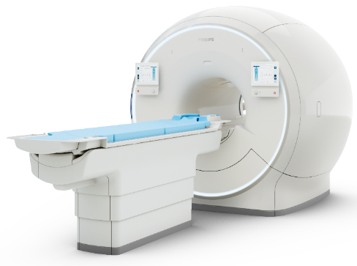  产品名称：Ingenia Elition S  拿证时间：2022年12月
较同类产品优势
飞利浦Elition光影与西门子大Vida XT、GE Premier、联影Omega处于同一档次
- 这三款产品都是70厘米以上孔径，但飞利浦磁体更短、更轻，扫描体验感更舒适；
- 双源射频：Elition 、Premier 和Omega具备双源发射技术，Vida真正的双源技术TrueShape是选配（区别于单源技术Trueform），易超SAR，有灼伤风险和干扰工作进度；相比西门子Vida（标配单源/选配双源）和GE Premier，飞利浦独有的实时动态双射频源调节技术显著提升脂肪抑制效果、信噪比与对比度，特别有利于心脏等运动器官成像及偏中心部位扫描。
- 射频接收128通道以上：飞利浦提供dStream全数字平台无限射频接收通道，相比西门子Vida（标配64/选配128通道）和GE Premier（146通道）具备更高的可拓展性。
- 智能工作流：搭载AI智能平台，通过磁体旁智能交互系统实现无激光灯精准摆位，1分钟内完成患者定位至扫描启动。后续流程全自动完成：解剖识别、定位规划、参数调整、语音提醒、图像重建及后处理。其他厂家产品无；
- 智能深度学习加速技术：飞利浦CS 2.0压缩感知技术可适用于2D/3D/4D等全成像序列，加速因子高达32倍；其他厂商加速技术如Resolve、DL、ACS等有序列限制，部分仅支持2D序列。
- 其他高级功能：飞利浦独有3D APT（NMPA认证）、18秒不打药冠脉成像、不打药高清神经根成像等都是其他厂家不具备的。

- 近2年同规格型号设备中标通知书或合同、发票复印件等询价证明材料
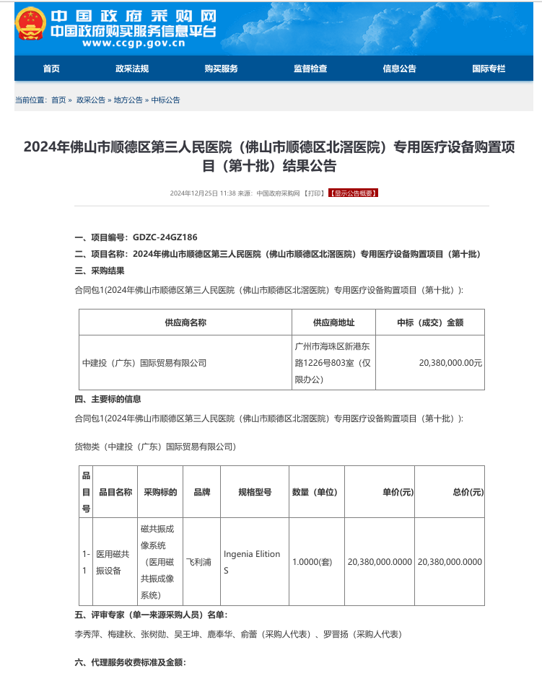

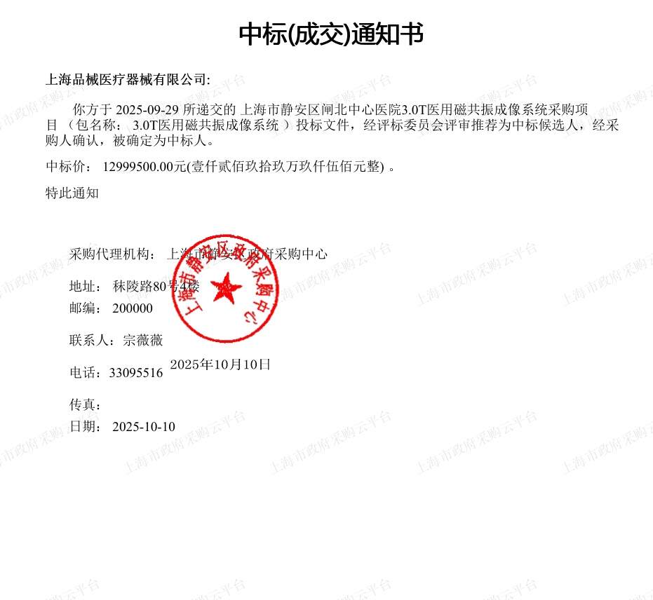

- 推荐配置：
-3DAPT成像（代谢成像，独家NMPA获批）
-不打药冠脉成像（独家技术）
-无创心肌定量成像（T1/T2/T2*mapping）
-压缩感知2D/3D成像加速技术
-Multitransmit4D多源射频发射技术

